**Hei kaikki ystävät!**

Hyvää alkanutta uutta vuotta! Vuosi 2023 on pyörähtänyt käyntiin täällä Pohjois-Thaimaassa työn ja koulunkäynnin merkeissä. Viime vuoden lopulla meillä oli ilo viettää joulunpyhiä lua-kansan parissa Naanin provinssissa. Kolmen Suomessa vietetyn vuoden jälkeen oli todella hienoa saada jälleen olla mukana järjestämässä joulujuhlia kaikissa lua-kylissä yhdessä kirkon työntekijöiden kanssa. Erityisen koskettavaa ja mieleenpainuvaa oli kuulla jouluevankeliumi luettavan luan kielellä kaikissa alueen seurakunnissa.

Iloisia lapsia Huai Thoonin joulujuhlassa lahjaherkkujen kanssa

Huai Miin, eli Karhupuron, kirkko oli koristeltu kauniiksi paikalliseen tapaan ilmapalloilla.

Vasemmalla Napongin kylän uusi kirkkorakennus aamuauringossa. Oikealla Lähetysseuran kylätalo. Kirkko vihittiin virallisesti käyttöön jouluaattona Napongin kylän joulujumalanpalveluksen yhteydessä. Vihkimisen toimitti piispa Chanda Saiyotha Thaimaan evankelisluterilaisesta kirkosta. Kuva: Chanda Saiyotha.

Joulujuhlien järjestäminen lua-seurakunnissa on viime vuosina muodostunut tärkeäksi perinteeksi, joka yhdistää koko lua-kieliyhteisöä. Koska juhlien suosio on myös kasvanut vuosi vuodelta, vaatii niiden järjestäminen paikallisilta seurakunnilta ja vapaaehtoisilta paljon voimavaroja ja aikaa. Iloksemme saimme kuitenkin jälleen kerran todistaa, kuinka vaivannäkö palkittiin.

Kielityöntekijät Näng ja Päng lukivat kaikissa kylissä jouluevankeliumin luan kielellä. Värikkäät kuvat elävöittivät tarinaa, jota kuunneltiin mielenkiinnolla.

Jokaisessa lua-kylässä järjestetyt joulujuhlat olivat täynnä iloa, yhdessäoloa ja jakamista.

Yhteisen jumalanpalveluksen, juhla-aterian, leikkien ja lahjojen jakamisen myötä ihmisten työntäyteinen arki monine haasteineen sai hetkeksi jäädä taka-alalle. Toivottavasti mahdollisimman moni sai juhlista mukaansa myös uskoa, toivoa ja luottamusta tulevan vuoden haasteisiin.

Yhteinen jouluateria nautittiin jumalanpalveluksen jälkeen joko kirkon sisällä tai sen ulkopuolella. Monipuoliset ruokalajit oli aseteltu banaaninlehtien päälle.

**Ilmanpuhtaushaasteita jälleen kerran**

Joulu-tammikuussa nautimme täällä Pohjois-Thaimaassa niin sanotusta viileästä kaudesta, jolloin pitkähihaiset paidat, housut ja villasukat kuuluivat luonnollisena osana pukeutumiseen, etenkin iltaisin ja öisin. Näiden parin kuukauden aikana saimme myös hengittää raikasta ja puhdasta vuoristoilmaa ja ihailla kauniina siintäviä vuoria ikkunastamme. Tällä hetkellä tilanne on valitettavasti toinen. Helmikuun alusta alkaen vuortenrinteet ovat nimittäin pikkuhiljaa peittyneet savuun ja harmauteen, kun ilman epäpuhtaudet ja saasteet ovat lisääntyneet. Syynä tähän ovat jokavuotiset ”kaskeamiset” eli viljelysmaiden polttamiset sekä tasangoilla että vuorten rinteillä. Ja vaikka tämä vuosittainen vitsaus koettelee yleensä pahiten Pohjois-Thaimaata, on huono ilmanlaatu vakava ongelma ympäri maata – pahentaahan sitä kuuma ja sateeton vuodenaika, roskien polttaminen, liikenteen saasteet, pakokaasut sekä metsäpalot eri puolilla maata.A picture containing grass, outdoor, field, plant

….ja helmikuussa 2023

Kotimme ikkunasta avautuva maisema marraskuussa 2022

Tulevien kuukausien aikana yritämme jälleen kerran parhaamme mukaan sopeutua huonoon tai erittäin huonoon ilmanlaatuun. Hengitysmaskien ja ilmanpuhdistimien käyttäminen sekä ulkoilun välttäminen ovatkin tällöin parhaita keinoja suojautua ilmansaasteilta – tosin tällaisiin varotoimenpiteisiin ei suurimmalla osalla paikallisista asukkaista valitettavasti usein ole mahdollisuutta.

Hengitysilmanlaatua mittaava indeksiluku, joka näyttää normaalisti alle 50:n lukemia, pysyttelee täällä Pohjois-Thaimaassa tällä hetkellä jatkuvasti noin 200:ssa. Pahimpina päivinä luku nousee jopa yli 300:n, mikä tarkoittaa äärimmäisen huonoa ja hengitykselle vaarallista ilmanlaatua. Myös näkyvyys ulkona on silminnähden heikko ilmassa leijuvan pölyn, noen ja pienhiukkasten vuoksi. Ihmisillä esiintyykin tähän aikaan vuodesta monenlaisia allergia- ja hengitystieoireita, puhumattakaan korkeiden saastepitoisuuksien vaarallisuudesta hengityssairauksista kärsiville sekä pienille lapsille. Koululaisille korkeat saastelukemat tarkoittavat myös kaiken koululiikunnan ja ulkoilun peruuntumista jopa viikoiksi sekä tarvittaessa koulun sulkemista muutamiksi päiviksi korkeimpien indeksilukujen aikana. Ei siis ihme, että huhtikuussa, kun kuuma kausi on huipussaan ja päivälämpötilat nousevat 40 asteeseen, ensimmäiset ukkosmyrskyt ja sateet ovat suuri taivaan lahja: rankkasateiden myötä ilma voi jälleen puhdistua ja raikastua kaikesta savusta ja saasteesta.

**Kevään suunnitelmia**

Tällä hetkellä kevään kalenterimme ovat täyttymässä monenlaisista työtehtävistä. Luan kielityön ja lua-alueelle tehtävien kylävierailujen lisäksi erityisesti Tomaksen suunnitelmissa on myös joitakin työmatkoja Thaimaan naapurimaihin, kuten Nepaliin ja Kambodžaan. Hänen tehtävänsä Lähetysseuran globaalina kieli- ja raamatunkäännöstyön asiantuntijana sisältää nimittäin myös jonkin verran Lähetysseuran muiden kielihankkeiden kehittämis- ja seurantavastuuta.

Kirkollisen kielityön tavoitteena on rohkaista paikallisia yhteistyökirkkoja käyttämään toiminnassaan seurakuntalaisten omaa äidinkieltä niin suurelta osin kuin mahdollista. Luonnollisesti tarkoituksena on myös tukea kirkkojen mahdollisuutta saada käyttöönsä omakielinen Raamattu sekä tukea kielivähemmistöjen asemaa laajemmin ympäröivässä yhteiskunnassa. Päävastuu työn edistymisestä on ennen kaikkea Lähetysseuran kumppaneilla, eli paikallisilla kirkoilla ja seurakunnilla. Näin ollen Lähetysseuralla ei ole aktiivisesti omia työntekijöitä mukana näissä hankkeissa, vaan tuki on ennen kaikkea taloudellista ja asiantuntija-apua.

Riikka-Marian osalta kevään suunnitelmat sisältävät ennen kaikkea luan kielityön jatkamista Pängin ja Nängin kanssa etäyhteyksien avulla. Kyläjaksot Naanissa lua-kansan parissa siirtynevät sen sijaan näillä näkymin myöhemmälle kevääseen, jolloin myös pian 10 vuotta palvellutta kylätaloamme on tarkoitus hieman kunnostaa ja maalata.

Lämpimin terveisin,

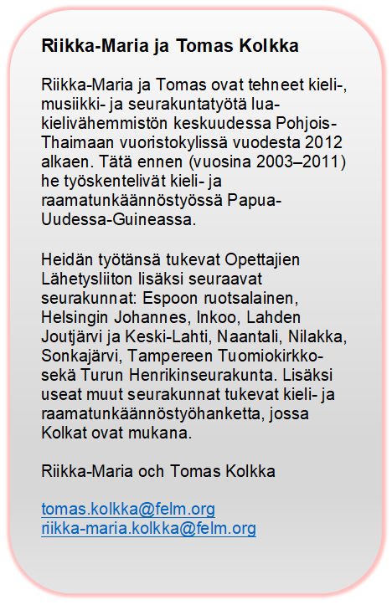Riikka-Maria, Tomas,

Matias ja Ella

**Rukousaiheet**

* Työntäyteiset ja antoisat joulujuhlat lua-kansan parissa
* Tulevien kuukausien ilmanpuhtaus sekä siihen liittyvät haasteet
* Kevään työmatkat, luan kieli- ja raamatunkäännöstyön eteneminen sekä muut työtehtävät

Voit tukea työtämme myös taloudellisesti lahjoittamalla haluamasi summa MobilePaylla numeroon **58735** tai tilisiirrolla **FI38 8000 1400 1611 30**. Muista kirjoittaa viestikenttään Riikka-Maria ja Tomas Kolkka, myös MobilePayssa.